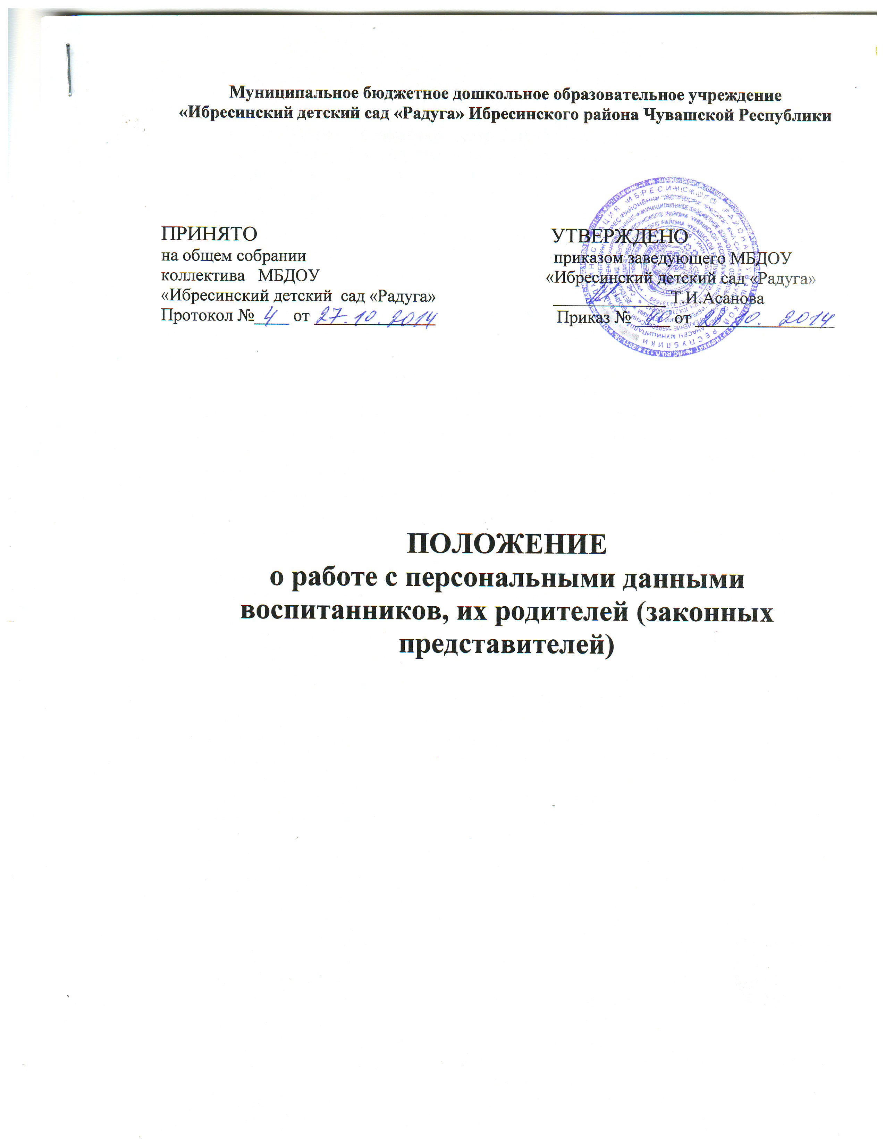

Муниципальное бюджетное дошкольное образовательное учреждение
«Ибресинский детский сад «Радуга» Ибресинского района Чувашской Республики

ПРИНЯТО УТВЕРЖДЕНО
на общем собрании приказом заведующего МБДОУ
коллектива МБДОУ «Ибресинский детский сад «Радуга»
«Ибресинский детский сад «Радуга» _____________ Т.И.Асанова
Протокол № 4 от 27 октября 2014г. Приказ № 40 от 27 октября 2018г.

ПОЛОЖЕНИЕ о работе с персональными данными воспитанников, их родителей (законных представителей)

п. Ибреси
2014г.

1. ОБЩИЕ ПОЛОЖЕНИЯ

1.1. Настоящее положение разработано для муниципального бюджетного дошкольного образовательного учреждения «Ибресинский детский сад «Радуга» (далее по тексту МБДОУ) в соответствии с Конституцией РФ, Федеральным законом «О персональных данных» от 27.07.2006 г. № 152 -ФЗ, Перечнем сведений конфиденциального характера, утверждённым Указом Президента РФ от 06.03.1997 № 188 и другими соответствующими законодательными и иными нормативными правовыми актами РФ и постановления Правительства Российской Федерации от 17.11.2007 № 781 "Об утверждении Положения об обеспечении безопасности персональных данных при их обработке в информационных системах персональных данных» с целью обеспечения уважения прав и основных свобод каждого обучающегося при обработке его персональных данных, в том числе защиты прав на неприкосновенность частной жизни, личную и семейную тайну.
1.2. Основная цель настоящего Положения — установление единого порядка защиты персональных данных воспитанников и их законных представителей МБДОУ для обеспечения защиты их прав и свобод при обработке персональных данных, в том числе защиты прав на неприкосновенность частной жизни, личную и семейную тайну.
1.3. Настоящим Положением определяется порядок получения, обработки, хранения, передачи и любого другого использования персональных данных воспитанников и их законных представителей, а также ведения личного дела воспитанника в соответствии с законодательством РФ.
1.4. В настоящем Положении использованы следующие термины и определения:

- воспитанник — лицо дошкольного возраста, посещающее МБДОУ;
- законный представитель - лицо (физическое или юридическое), которое в силу закона выступает в МБДОУ, в защиту личных прав и законных интересов воспитанников МБДОУ;
- руководитель — заведующий МБДОУ «Ибресинский детский сад «Радуга»
- представитель руководителя — работник, назначенный приказом руководителя ответственным за сбор, обработку, хранение и передачу персональных данных воспитанников и их законных представителей;
- персональные данные — любая информация, относящаяся к определённому или определяемому на основании такой информации физическому лицу (субъекту персональных данных), в том числе его фамилия, имя, отчество, год, месяц, дата и место рождения, адрес, семейное, социальное, имущественное положение, образование, профессия, доходы, другая информация;
- обработка персональных данных — действия (операции) с персональными данными, включая сбор, систематизацию, накопление, хранение, уточнение (обновление, изменение), использование, распространение (в том числе передачу), обезличивание, блокирование, уничтожение персональных данных;
- распространение персональных данных — действия, направленные на передачу персональных данных определённому кругу лиц (передача персональных данных) или на ознакомление с персональными данными неограниченного круга лиц, в том числе обнародование персональных данных в средствах массовой информации, размещение в информационно — телекоммуникационных сетях или предоставление доступа к персональным данным каким — либо иным способом;
- использование персональных данных — действия (операции) с персональными данными, совершаемые в целях принятия решений или совершения иных действий, порождающих юридические последствия в отношении субъекта персональных данных или других лиц либо иным образом затрагивающих права и свободы субъекта персональных данных или других лиц;
- защита персональных данных — деятельность по обеспечению с помощью локального регулирования порядка обработки персональных данных и организационно — технических мер конфиденциальности информации о конкретном работнике, полученной работодателем в связи с трудовыми отношениями;
- блокирование персональных данных - временное прекращение сбора, систематизации, накопления, использования, распространения персональных данных, в том числе их передачи;
- уничтожение персональных данных — действия, в результате которых невозможно восстановить содержание персональных данных в информационной системе персональных данных или в результате которых уничтожаются материальные носители персональных данных;
- обезличивание персональных данных — действия, в результате которых невозможно определить принадлежность персональных данных конкретному лицу;
- конфиденциальная информация — это информация (в документированном или электронном виде), доступ к которой ограничивается в соответствии с законодательством РФ.
1.5. Родители (законные представители) при поступлении ребёнка в МБДОУ должны быть ознакомлены под расписку с настоящим Положением.
1.6. Настоящее Положение утверждается заведующим МБДОУ и действует до принятия нового.
1.7. Во всем ином, не оговоренном в настоящем Положении руководитель и его представители, а также участники образовательного процесса МБДОУ и их представители руководствуются Конституцией РФ, Федеральным законом «О персональных данных» 152 — ФЗ от 27.07. 2006 и другими законодательными и нормативно — правовыми актами РФ.

2. СБОР ПЕРСОНАЛЬНЫХ ДАННЫХ ВОСПИТАННИКОВ
И ИХ ЗАКОННЫХ ПРЕДСТАВИТЕЛЕЙ

2.1. К персональным данным воспитанников и их законных представителей относятся:
- сведения, содержащиеся в свидетельстве о рождении, паспорте или ином документе, удостоверяющем личность;
- информация, содержащаяся в личном деле воспитанника;
- информация, содержащаяся в личном деле воспитанника, лишенного родительского попечения;
- информация о состоянии здоровья;
- документ о месте проживания;
- иные сведения, необходимые для определения отношений воспитания. сведения о фамилии, имени, отчестве, дате рождения, месте жительства воспитанника;
- фамилии, имени, отчестве родителей (законных представителей) воспитанника.
2.2. Иные персональные данные воспитанника, необходимые в связи с отношениями обучения и воспитания, руководитель может получить только с письменного согласия одного из родителей (законного представителя). К таким данным относятся документы, содержащие сведения, необходимые для предоставления воспитанникам гарантий и компенсаций, установленных действующим законодательством:
- документы о составе семьи;
- документы о состоянии здоровья (сведения об инвалидности, о наличии хронических заболеваний и т. п.);
- документы, подтверждающие право на дополнительные гарантии и компенсации по определенным основаниям, предусмотренным законодательством (родители-инвалиды, неполная семья, ребенок-сирота и т. п.).
- документы, подтверждающие место работы родителей (законных представителей) воспитанников;
2.3. В случаях, когда руководитель может получить необходимые персональные данные воспитанника только у третьего лица, он должен уведомить об этом одного из родителей (законного представителя) заранее и получить от него письменное согласие.
2.4. Администрация обязана сообщить одному из родителей (законному представителю) о целях, способах и источниках получения персональных данных, а также о характере подлежащих получению персональных данных и возможных последствиях отказа одного из родителей (законного представителя) дать письменное согласие на их получение.
2.5. Персональные данные воспитанника являются конфиденциальной информацией и не могут быть использованы руководителем или любым иным лицом в личных целях.
2.6. При определении объема и содержания персональных данных воспитанника руководитель руководствуется Конституцией Российской Федерации, федеральными законами и настоящим Положением.

3. ХРАНЕНИЕ, ОБРАБОТКА И ПЕРЕДАЧА ПЕРСОНАЛЬНЫХ ДАННЫХ ВОСПИТАННИКОВ И ИХ ЗАКОННЫХ ПРЕДСТАВИТЕЛЕЙ

3.1. Обработка персональных данных воспитанников и их законных представителей осуществляется для обеспечения соблюдения законов и иных нормативных правовых актов в целях воспитания и обучения обучающегося, обеспечения его личной безопасности, контроля качества образования, пользования льготами, предусмотренными законодательством Российской Федерации и локальными актами МБДОУ.
3.2. Право доступа к персональным данным воспитанников и их законных представителей имеют:
- работники управления образованием (при наличии соответствующих полномочий, установленных приказом управления образования;
- руководитель МБДОУ;
- делопроизводитель МБДОУ;
- главный бухгалтер МБДОУ;
- бухгалтер;
- Заместитель заведующего по ВМР;
- воспитатели (к персональным данным воспитанников и родителей (законных представителей) своей группы);
- старшая медсестра МБДОУ;
- педагоги (педагог – психолог, учитель – логопед);
- инспектор по охране прав детства.
3.3. Руководитель осуществляет прием воспитанников в МБДОУ.
Руководитель МБДОУ может передавать персональные данные воспитанников и их законных представителей третьим лицам, только если это необходимо в целях предупреждения угрозы жизни и здоровья воспитанников, а также в случаях, установленных федеральными законами.
3.4. Делопроизводитель:
- принимает или оформляет вновь личные дела воспитанников и вносит в него необходимые данные;
- предоставляет свободный доступ родителям (законным представителям) к персональным данным воспитанников на основании письменного заявления.
- к заявлению прилагается:
- родителем; копия документа, удостоверяющего личность;
-законным представителем; копия удостоверения опекуна (попечителя);
- не имеет право получать информацию о воспитаннике родитель, лишенный или ограниченный в родительских правах на основании вступившего в законную силу постановления суда.
3.5. Главный бухгалтер:
- имеет право доступа к персональным данным воспитанника в случае, когда исполнение им своих трудовых обязанностей или трудовых обязанностей работников бухгалтерии по отношению к воспитаннику (предоставление льгот, установленных законодательством) зависит от знания персональных данных воспитанника.
3.6. При передаче персональных данных воспитанника руководитель, делопроизводитель, медсестра, главный бухгалтер, бухгалтер, старший воспитатель, воспитатели, педагоги, инспектор по охране прав детства МБДОУ обязаны:
- предупредить лиц, получающих данную информацию, о том, что эти данные могут быть использованы лишь в целях, для которых они сообщены;
- потребовать от этих лиц письменное подтверждение соблюдения этого условия.
3.7. Иные права, обязанности, действия работников, в трудовые обязанности которых входит обработка персональных данных воспитанников, определяются трудовыми договорами, должностными инструкциями и приказом по МБДОУ.
3.8. Все сведения о передаче персональных данных воспитанников регистрируются в Журнале учета передачи персональных данных воспитанников, их законных представителей и работников МБДОУ в целях контроля правомерности использования данной информации лицами, ее получившими.

4. ОБЯЗАННОСТИ РАБОТНИКОВ АДМИНИСТРАЦИИ, ИМЕЮЩИХ ДОСТУП К ПЕРСОНАЛЬНЫМ ДАННЫМ ВОСПИТАННИКОВ И ИХ ЗАКОННЫХ ПРЕДСТАВИТЕЛЕЙ
4.1. Работники администрации, имеющие доступ к персональным данным воспитанников и их законных представителей, обязаны:
- не сообщать персональные данные воспитанника третьей стороне без письменного согласия одного из родителей (законного представителя), кроме случаев, когда в соответствии с федеральными законами такого согласия не требуется;
- использовать персональные данные воспитанников, полученные только с письменного согласия одного из родителей (законного представителя);
- обеспечить защиту персональных данных воспитанника от их неправомерного использования или утраты, в порядке, установленном законодательством Российской Федерации; ознакомить родителя (родителей) или законного представителя с настоящим Положением и их правами и обязанностями в области защиты персональных данных, под роспись;
- соблюдать требование конфиденциальности персональных данных воспитанников;
- исключать или исправлять по письменному требованию одного из родителей (законного представителя) воспитанника его недостоверные или неполные персональные данные, а также данные, обработанные с нарушением требований законодательства;
- ограничивать персональные данные воспитанника при передаче уполномоченным работникам правоохранительных органов или работникам управления образованием только той информацией, которая необходима для выполнения указанными лицами их функций;
- запрашивать информацию о состоянии здоровья воспитанника только у родителей (законных представителей);
- обеспечить воспитаннику или одному из его родителей (законному представителю) свободный доступ к персональным данным воспитанника, включая право на получение копий любой записи, содержащей его персональные данные.
- предоставить по требованию одного из родителей (законного представителя) воспитанника полную информацию о его персональных данных и обработке этих данных.
4.2. Лица, имеющие доступ к персональным данным воспитанника, не вправе:
- получать и обрабатывать персональные данные воспитанников и их законных представителях о его религиозных и иных убеждениях, семейной и личной жизни;
- предоставлять персональные данные воспитанника в коммерческих целях.
4.3. При принятии решений, затрагивающих интересы воспитанника, администрации запрещается основываться на персональных данных, полученных исключительно в результате их автоматизированной обработки или электронного получения.

5. ПРАВА И ОБЯЗАННОСТИ ВОСПИТАННИКОВ И
ИХ ЗАКОННЫХ ПРЕДСТАВИТЕЛЕЙ
5.1. В целях обеспечения защиты персональных данных, хранящихся у администрации, воспитанники и их законные представители имеют право на:
- требование об исключении или исправлении неверных или неполных персональных данных, а также данных, обработанных с нарушением требований законодательства. При отказе администрации исключить или исправить персональные данные воспитанника родитель (законный представитель) имеет право заявить в письменной форме администрации о своем несогласии с соответствующим обоснованием такого несогласия. Персональные данные оценочного характера законный представитель имеет право дополнить заявлением, выражающим его собственную точку зрения;
- требование об извещении администрацией всех лиц, которым ранее были сообщены неверные или неполные персональные данные воспитанника, обо всех произведенных в них исключениях, исправлениях или дополнениях;
- обжалование в суд любых неправомерных действий или бездействия администрации при обработке и защите персональных данных воспитанника; возмещение убытков и/или компенсацию морального вреда в судебном порядке.
5.2. Родитель (законный представитель) обязан сообщать администрации сведения, которые могут повлиять на принимаемые администрацией решения в отношении воспитанника.

6. ХРАНЕНИЕ ПЕРСОНАЛЬНЫХ ДАННЫХ ВОСПИТАННИКОВ
И ИХ ЗАКОННЫХ ПРЕДСТАВИТЕЛЕЙ
6.1. Персональные данные должны храниться в сейфе на бумажных и электронных носителях с ограниченным доступом:
- документы, поступившие от родителя (законного представителя);
- сведения об воспитаннике, поступившие от третьих лиц с письменного согласия родителя (законного представителя);
- иная информация, которая касается отношений обучения и воспитания воспитанника.

7. ОТВЕТСТВЕННОСТЬ АДМИНИСТРАЦИИ И ЕЕ СОТРУДНИКОВ
7.1. Защита прав воспитанников, установленных законодательством Российской Федерации и настоящим Положением, осуществляется судом в целях пресечения неправомерного использования персональных данных воспитанников, восстановления нарушенных прав и возмещения причиненного ущерба, в том числе морального вреда.
7.2. Лица, виновные в нарушении норм, регулирующих получение, обработку и защиту персональных данных воспитанников, привлекаются к дисциплинарной и материальной ответственности, а также привлекаются к гражданско-правовой, административной и уголовной ответственности в порядке, установленном федеральными законами.

